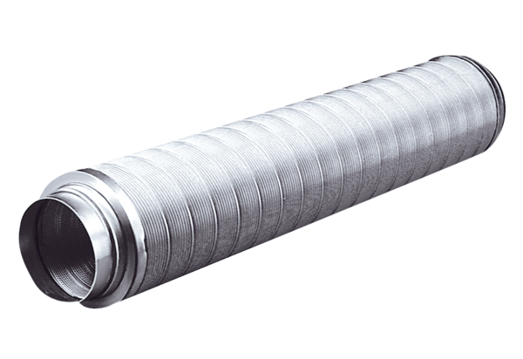Rohrschalldämpfer RSR 10Verpackungseinheit: 1 StückSortiment: C
Artikelnummer: 0092.0311Hersteller: MAICO

